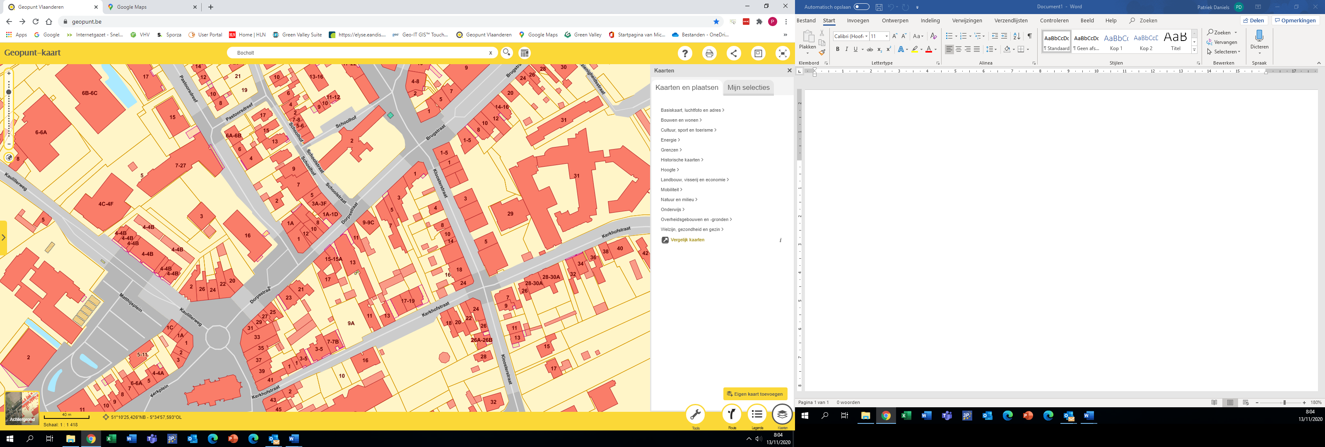

**Lichtblauwe zone is voorbestemd   
voor kort parkeren**

**Pastoorsdreef**

**MAX.**

**60 min.**